РЕЧЬ НА КОНЧИКАХ ПАЛЬЦЕВ РУК
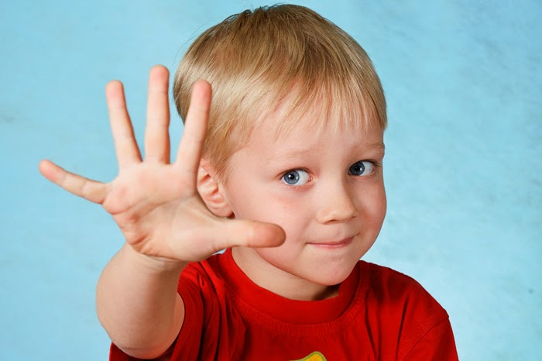

Рекомендации
воспитателя логопедической ФФН группы
Ващенко А.Ф.

Игры и упражнений для развития мелкой моторики детей.

1.Резиновая груша (продается в аптеке). Выберите маленькую грушу. Нажимая на нее, получается струя воздуха, которой можно сдуть ватку или листочек со стола. Можно даже поиграть в футбол, пытаясь загнать струей воздуха ватку в ворота. С целью развития мышц руки, можно использовать резиновые кольца, с мягкими шипами.
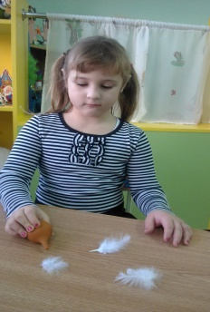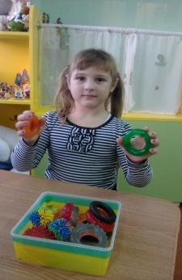
2.Разминание пластилина. Перед лепкой ребенку любого возраста обязательно дайте размять пластилин. Это очень полезное упражнение для развития мелкой моторики.
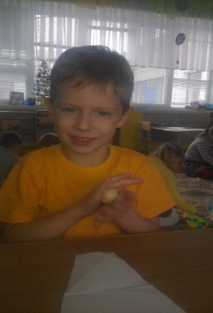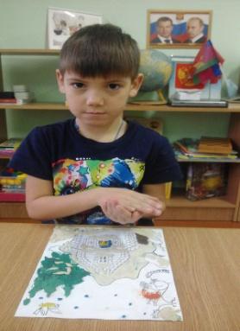

3.Нанизывание на шнурок бусин с большими отверстиями.
Бусы, пуговицы,распиленные на части старые ненужные фломастеры с пластмассовым корпусом. Получаются разноцветные «трубочки», которые нанизывают на шнурок.
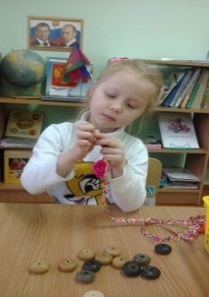
Можно нанизывать и катушки от ниток, кольца для штор, детали конструкторов, бусины из глины или соленого теста, кольца от маленьких пирамидок. Полоски бумаги (можно из журнала) скрученные и склеенные в «улитку» (квилинг) – превратятся в мраморные бусы. Чудесный подарок маме!
4.Упражнения с бумагой:
1) мять – развитие силы рук (после этого получится «шарик», который можно бросать в корзину с расстояния),
2) рвать (развитие соотносящих движений) – захватываем пальцами обеих рук лист и тянем в разные стороны, либо можно отрывать движением одной руки, второй крепко держим кусок бумаги (метод обрывания). Получаются полосочки( обрывки). Эти полоски мы можем использовать для поделок, аппликации.
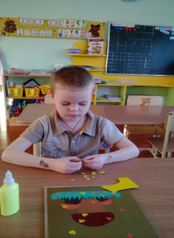
- Не давайте рвать старые книги и журналы. Любой игрой мы воспитываем отношение к жизни. А это пример недопустимого обращения с книгой. Кроме того, типографская краска вовсе не полезна для маленьких детей.
- Можно давать для этого упражнения старые рулоны обоев.
3) делать аппликации из бумажных шариков (смять бумагу, нарвать ее на полоски, затем полоски нарвать на квадраты, скатать каждый квадратик на ладошке в шарик, шариками выкладывается силуэт – например, кошка, барашек, тучка).
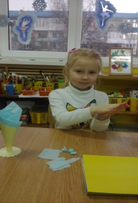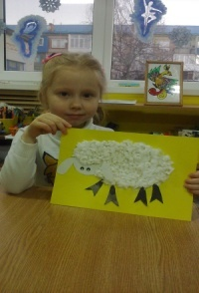
6. Вдавливание мелких предметов в пластилин (бусины, семена, ракушки, мелкие камушки). Так мы можем сделать картины – мозаики на пластилине. А еще можно помочь герою игры – например, сделать «синюю речку» (размазать пластилин по полосе картона) и построить мост через речку (вдавить в пластилин камушки). Используя разнообразный материал, можно сделать креативную поделку.
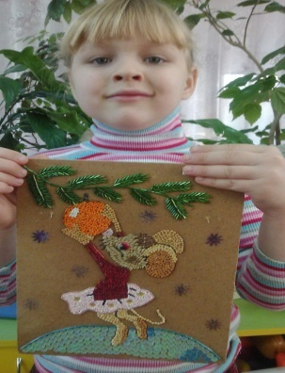
7. Сортировка мелких предметов – очень важно, чтобы малыш это делал либо щепотью (тремя пальчиками), либо способом «пинцетного захвата», то есть захватывал двумя пальчиками – большим и указательным. При этом остальные пальчики должны быть подогнуты и не мешать.
Перемешайте в одной коробке два вида бусин (или горох и фасоль; или ракушки и камушки, или пуговицы разной формы и размера) и попросите Вам помочь. Сортировать можно по цвету (если Вы перемешали бусины двух цветов), по форме, по размеру. Задание можно усложнять – берутся более мелкие предметы и сортируют их уже на 3-5 групп (например, фасоль в одну коробочку, горох в другую, бусинки в третью, камушки в четвертую, ракушки в пятую). Из предложенных предметов выкладывается фигура, портрет, сюжет. В данном случае добиваемся развития фантазии, внимания и целеустремленности.
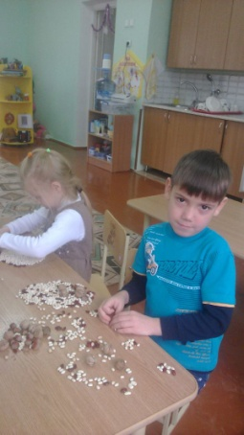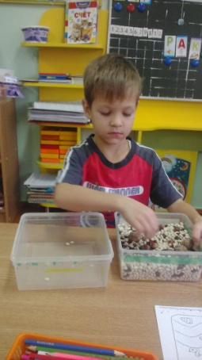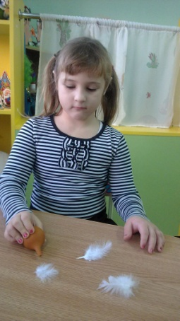

8. Пересыпание. Пересыпайте с помощью воронки, совка, ложки разные сыпучие вещества из одной посуды в другую. Можно пересыпать: песок, крупу, горох, манку, чечевицу. Используйте разную посуду – пересыпать можно в стакан, сосуд с узким горлышком с помощью воронки. Для усложнения предлагаем цветной песок или различные семена – составляем декоративные композиции, что способствует развитию фантазии и творчеству дошколят.
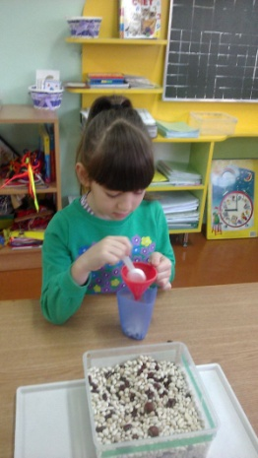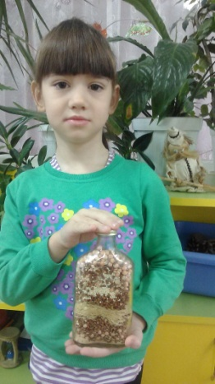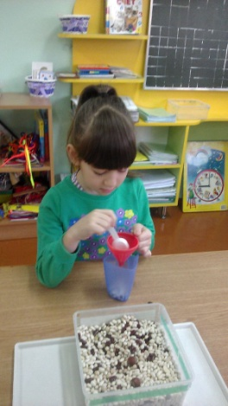
Можно пересыпать песок в коробку руками, прятать и искать в песке разные мелкие игрушки.
9.Конструкторы. Очень хорошо развивают мелкую моторику разные конструкторы. Важно иметь дома несколько конструкторов (но обязательно с разным принципом соединения деталей). Также очень полезно изготовление поделок.
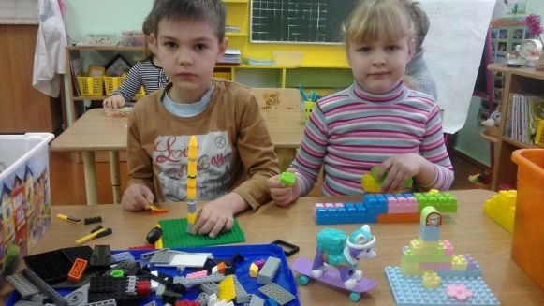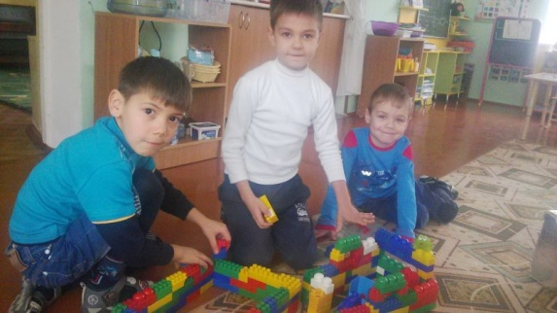
10. Наматывание. Наматывание толстой нитки на палочку, на катушку, на клубок и разматывание.
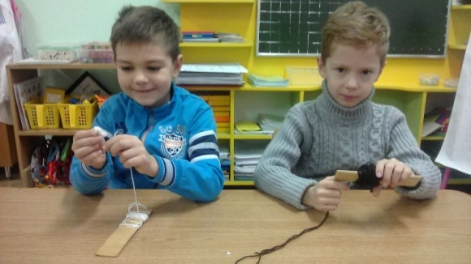
11.Игры – шнуровки (пришнуровать яблоко к спине ежика, детали одежды и другие сюжетные шнуровки). Но эти игры быстро надоедают малышу. Поэтому лучше, если у Вас будет кукла, у которой ботиночки или одежда завязываются с помощью шнурка. Надевая эту куклу в игре и раздевая ее, малыш будет легко и с удовольствием тренироваться шнуровать. Для старших дошкольников используем шаблоны с дырочками, для свободного «вышивания».
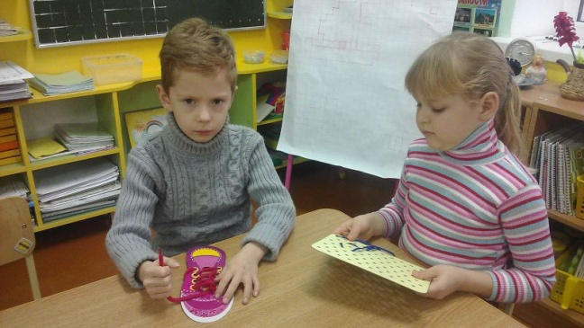
17. Развязывать и завязывать узелки, бантики, плести косички, расстегивать и застегивать липучки, пуговицы, кнопки, крючки, молнии, снимать и надевать шапку, стягивать носки, снимать ботинки.
Хотя чаще всего в современных семьях задача овладения малышами разных видов застежек решается с помощью развивающей книжки или коврика, но это всего лишь первый этап. Дальше малыш тренируется делать это в жизни в быту.
На одежде малыша должны быть разные застежки – пуговицы разной формы и размера, кнопки. Нужно учитывать, что гораздо проще застегнуть застежку на коврике или другом человеке, чем на себе.
Ситуация, когда у ребенка на одежде и обуви в течение всего дошкольного возраста только липучки, приводит к тому, что даже второклассники в 8-9 лет не в состоянии одеться сами, если на одежде другой вид застежки, и даже не могут зашнуровать шнурки, переодеваясь на физкультуре! А ведь несамостоятельность ребенка и зависимость от взрослого прямо влияет и на его дальнейшее поведение и успешность в жизни.
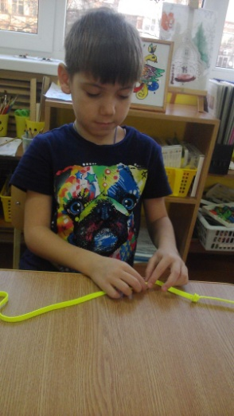
18. Волчки. Сначала малыш учится запускать юлу, а затем волчки крупных размеров. И уже после этого дайте малышу волчки маленького размера. Вместо волчка используйте любые другие предметы: кольца пирамидок, шарики, обручи, пластиковые миски и т.д. Также полезно и заводить ключиком заводные игрушки.

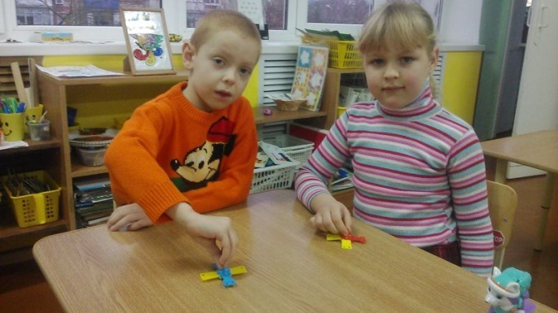

19. Выкладывать фигуры из палочек, из разных видов мозаики.
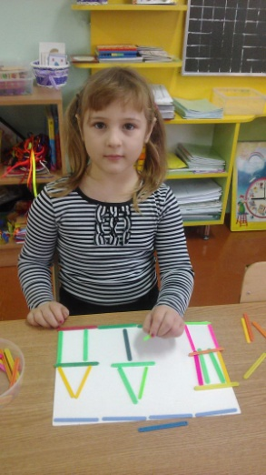

20. Катание карандаша между ладошками. Сначала попробуйте покатать карандаш по столу ладонью. Затем покажите малышу, как катать карандаш между выпрямленными ладошками в руках (карандаш находится в вертикальном положении). На конец карандаша можно приклеить картинку, которая будет «плясать» — вертеться.

